ATTESTATION
DE SECOURISME TACTIQUE
D’URGENCE (STU)
Agent de Protection Physique des Personnes (A3P)
Je soussigné, Monsieur Clément VAILLANT, Directeur général d'Intégrale Academy, atteste que :
{{ nom_complet }}
A suivi le module « Secourisme tactique d’urgence (STU) » dans le cadre de sa formation Agent de Protection Physique des Personnes (A3P).
Formation | Agent de Protection Physique des Personnes (A3P)
Période du parcours A3P | {{ periode_formation }}
Durée du module STU | 14 heures
Modalités de suivi | Présentiel
Lieu de formation | Intégrale Academy - 54 chemin du Carreou - 83480 Puget-sur-Argens

La présente attestation est établie au vu des éléments du dossier de formation et des feuilles d’émargement.

Fait à Puget-sur-Argens, le {{ date_jour }}
Document délivré pour servir et valoir ce que de droit. | Monsieur Clément VAILLANT  Directeur général Intégrale Academy
  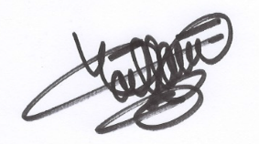 | 

